 **刘光文名师工作室刘玉婷送教眉山东坡中学**

培 训 简 报

主办：刘玉婷 2018年10月16日

**🕮教育名言☆☆☆**

要解放孩子的头脑、双手、脚、空间、时间，使他们充分得到自由的生活，从自由的生活中得到真正的教育。

——陶行知

**同课异构绽异彩**

——10月15日下午初中地理送教活动

在金秋10月，成都市初中地理骨干教师送教活动一行来到了美丽的东坡故里，走进了文化底蕴浓厚的东坡中学，和东坡区的各位初中地理教育同仁欢聚一堂，对来自双流刘玉婷老师和都江堰的张大磊老师送教所上的两节课《海陆的变迁》进行热烈的评课。

本次活动由第三小组组长董萍老师主持。大家对本次“同课异构”的这两节课都给予了很高的评价，一致认为两位老师对教材的把握，课表的解读都很到位，各有突出的优势，张大磊老师的课情景创设，在行为目标的达成中采取了有效的活动，同时运用小组合作，探究等大大的激发了学生主动学习的积极性。而刘玉婷老师的课注重学生主动性思维，把课堂还给学生，地理味道很浓，让学生体验，思考环节也是做到“真思考，真体验”。东坡区的老师们纷纷谈了各自的看法。两位上课老师也介绍了自己对本堂课设计的思路。当然任何优秀的课也有不足，各位评课的老师也指出一些建议，比如情景创设要实现一线到底，问题要有有效性，活动要有但是不宜多等。在愉快，激烈的氛围中，本次评课落下帷幕，取得了圆满成功！

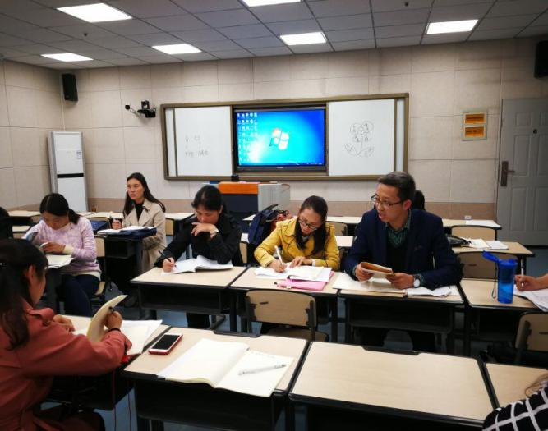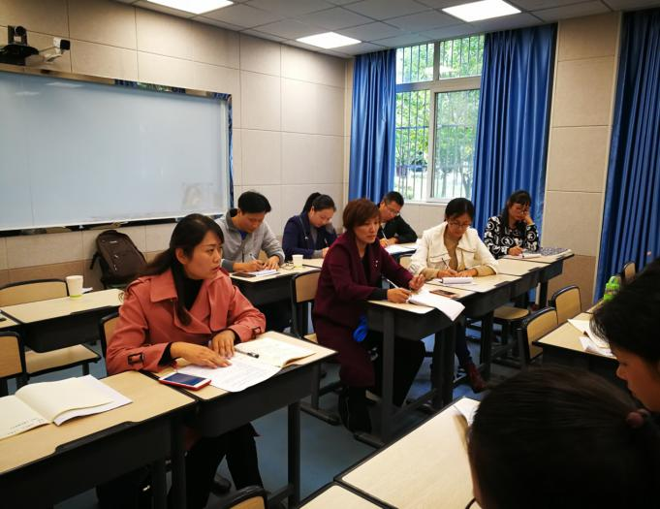

组长董萍老师主持评课活动 骨干教师代表罗春老师发言

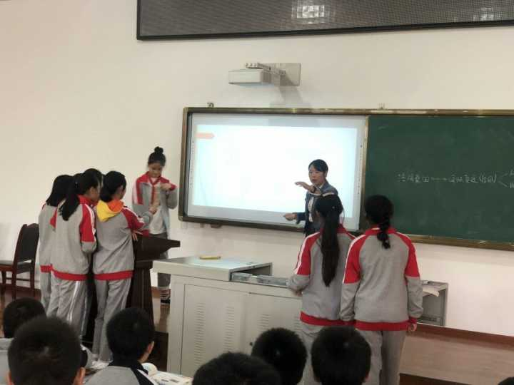 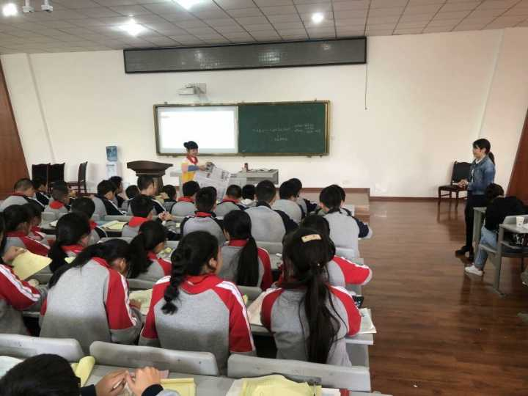

刘玉婷老师送课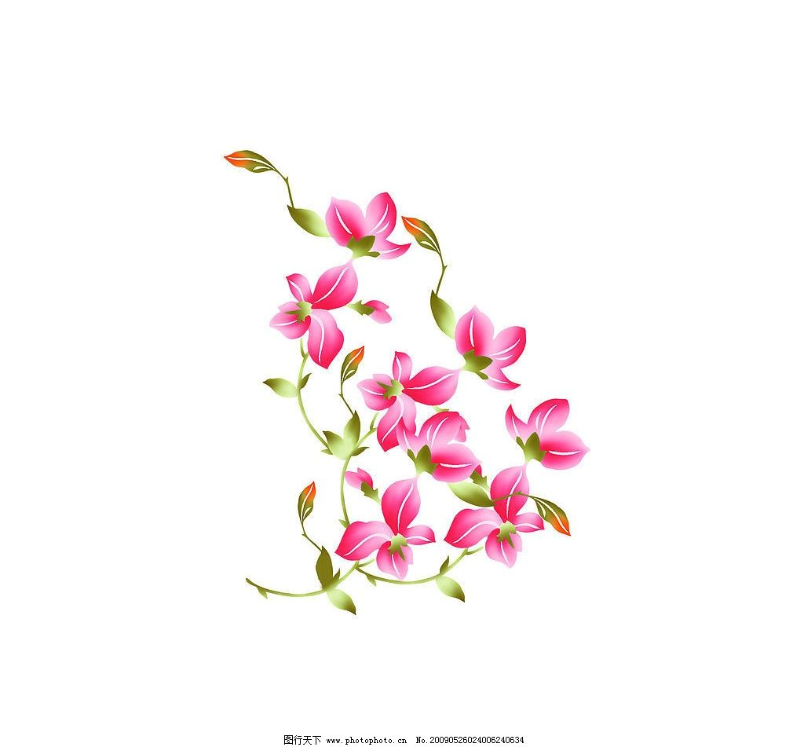

附获奖证书：

